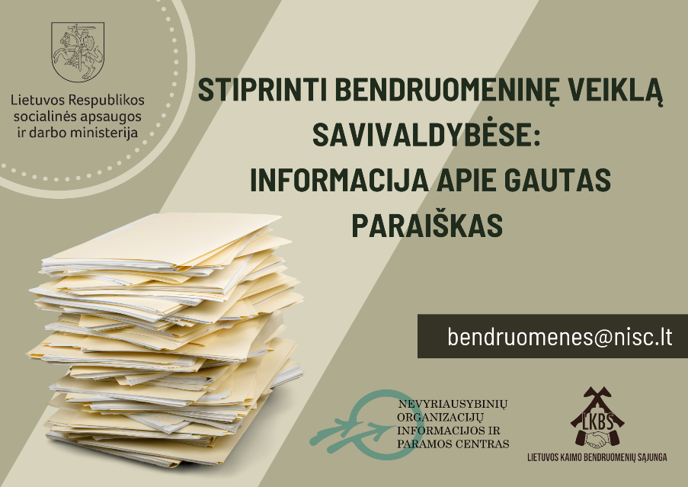

**INFORMACIJA APIE GAUTAS PARAIŠKAS**

Vadovaujantis Nevyriausybinių organizacijų ir bendruomeninės veiklos stiprinimo 2023-2025 metų veiksmų plano 2.1.1.1 priemonės „Stiprinti bendruomeninę veiklą savivaldybėse“ įgyvendinimo, įgyvendinant bandomąjį modelį, aprašu, teikiame informaciją apie gautas paraiškas.

|  |  |  |  |
| --- | --- | --- | --- |
| **Kauno miesto savivaldybė** | | | |
| 1 | BO-2025-40 | Kauno Aukštųjų Šančių bendruomenės centras | Miestas, gydantis vienatvę |
| 2 | BO-2025-42 | Aleksoto bendruomenės centras | Mylim savo Aleksotą |
| 3 | BO-2025-50 | Bendruomenės centrаs„Girstupio slėnis“ | Čia mano namai |
| 4 | BO-2025-54 | Asociacija Narsiečių bendruomenė | Stipri, kūrybiška ir šiuolaikiška bendruomenė |
| 5 | BO-2025-101 | Lampėdžių bendruomenės centras | Susitelkusi bendruomenė – stipri bendruomenė |
| 6 | BO-2025-105 | Romainių bendruomenės centras | Mums rūpi kiekvienas žmogus |
| 7 | BO-2025-107 | Kauno Panemunės bendruomenė | Ateities iššūkiams pasiruošę |
| 8 | BO-2025-136 | Kauno Vilijampolės bendruomenės centras „Veršva“ | Stipri bendruomenė lygu stipri visuomenė |
| 9 | BO-2025-143 | Bendruomenė „Naujieji Romainiai“ | Bendravimas kuria stebuklus |
| 10 | BO-2025-149 | Kauno Palemono bendruomenės centras | Kurkim ir veikim kartu! |
| 11 | BO-2025-150 | Kaunėnų bendruomenė | Švęskime kartu gyvenimą! |
| 12 | BO-2025-152 | Asociacija Kauno Šilainių bendruomenės centras | Bendrystės tiltai |
| 13 | BO-2025-204 | Kauno Sargėnų ir Vyrėnų bendruomenės centras | Bendrystės galia |
| 14 | BO-2025-189 | Kauno bendruomenės centras „Girsta“ | Sportuojame, mokomės, bendraujame! |
| 15 | BO-2025-196 | Asociacija „Vaišvydava“ | Sakralios ir tvarios vietos kūrimas Vaišvydavos krašto žmonių bendrystei ir renginiams |
| 16 | BO-2025-217 | Kauno Muravos bendruomenės centras | Renginių ciklas „Susitikimai“ |
| 17 | BO-2025-226 | Žaliakalnio bendruomenės centras „Spindulys“ | Žaliakalnio bendruomenės savarankiškumo ir įsitraukimo stiprinimas 2025 |
| 18 | BO-2025-227 | Žemųjų Šančių bendruomenė | Šančių dialogai: vizija, bendrystė, kūryba |
| 19 | BO-2025-235 | Bendruomenės centras „Petrašiūnai“ | Veikiam – 2025! |
| 20 | BO-2025-246 | Asociacija „Santarvės bendruomenė“ | Bendruomenės stiprinimas ir įtrauktis |
| 21 | BO-2025-247 | Bendruomenės centras „Žaliakalnis“ | Kartu esame stipresni |